Oracle数据库
关系数据库管理系统 甲骨文公司开发的
oracle的简介
oracle的用户、权限、角色及表空间的管理
oracle的数据库表的管理
oracle的基本查询
oracle的单行函数
oracle的分组函数与数据分组
oracle的多表查询
oracle的子查询
oracle数据库对象—视图
oracle的其他数据库对象

PLSQL的入门
游标
异常错误处理
存储过程与函数
包
触发器

oracle的数据备份与恢复
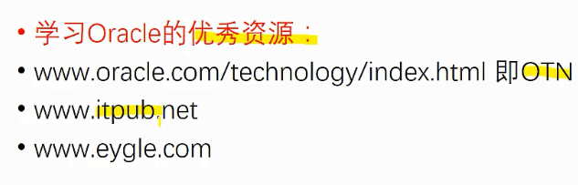
https://www.oracle.com/index.html Oracle官网 下载安装
11g 第二版
file1 file2都要下载
要先同意网站的协议
还要登录Oracle官网
setup.exe 右键 以管理员的身份进行安装

不选中 直接下一步
口令只是建议 你不接受建议 也可以
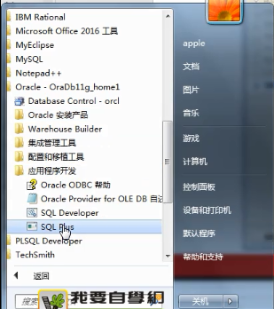
用户名：system或者sys 没有锁定的账户都行
密码：安装时自己设置的密码
1-4 oracle数据库的体系结构2部分组成
1.Oracle数据库 指 Oracle数据库管理系统
2.Oracle实例
Oracle数据库：相关的操作系统文件（即存储在计算机硬盘上的文件）集合，这些文件组织在一起，成为一个逻辑整体，即为Oracle数据库
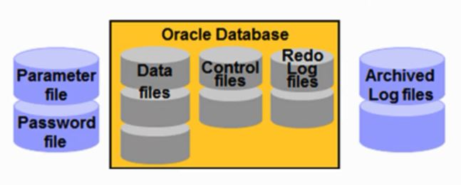
Oracle数据库必须要与内存里实例合作，才能对外提供数据管理服务
Oracle实例：位于物理内存里的数据结构，它由操作系统的多个后台进程和一个共享的内存池所组成，共享的内存池可以被所有进程访问
Oracle实例 = 进程 + 进程所使用的内存（SGA） 系统全局区域
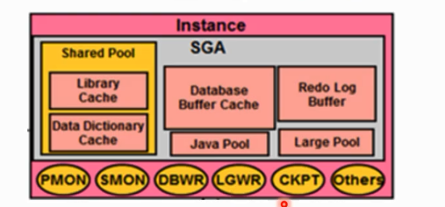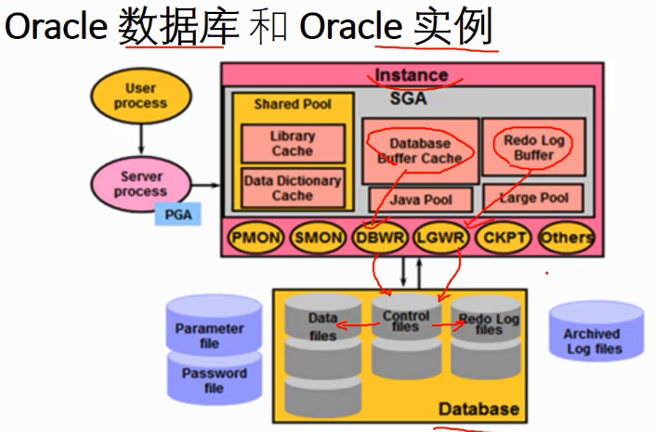
先把数据从硬盘读到内存中，在内存中改变数据，再把改变后的数据，写到硬盘中
实例：就是Oracle的进程和内存 是临时的东西 是数据库某一时刻的一个状态
数据库：就是保存数据的物理文件 是永久性的

可以从一个或多个实例访问一个数据库
一个实例一次只能访问一个数据库
1-5 Oracle数据库的常用命令
1.Oracle的服务 7个 把它们都该为手动 在启动Oracle时，才手动启动。占内存严重
Oracle ORCL VSS Write Service
OracleDBConsoleorcl
OracleJobSchedulerORCL
OracleMTSRecoveryService
OracleDb11g_home1ClrAgent
OracleDb11g_home1TNSListener
OracleServiceORCL 必须启动项
Oracle工具的使用
1.SQL命令行的方式（用Oracle中自带的SQLPlus）
2.浏览器方式 基于web的企业管理器 EM
3.Sql Developer
4.PLSQL Developer工具
Oracle中常用的SQL Plus命令
Connect: 切换连接用户，简写形式conn
Show user: 显示当前登录的用户
Host<dos命令>: 执行操作系统命令
Spool: 导出记录到文本
Clear screen: 清屏
Start d:\test.sql 执行文件系统中的SQL语句（注：start命令等同于@，@ d:\test.sql）
Desc: 显示表结构
Show error: 显示错误信息
Exit: 退出
